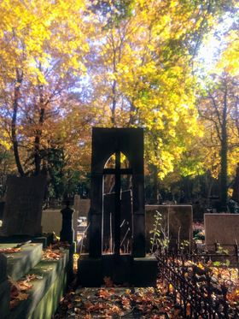
Karta Pracy- Czas refleksji, czas odchodzenia.
Cele ogólne; Zdobywanie kompetencji społecznych i obywatelskich.
Cele szczegółowe: Rozbudzanie zainteresowań , dzielenie się pozytywnymi emocjami.
Przebieg zajęć :
-Wstęp- Jesień jest czasem refleksji nie tylko nad umieraniem, ale i nad oczekiwaniem nowego życia, nad więzią, jaka łączy świat doczesny ze światem zmarłych. Święto Zmarłych w naszym kraju ma szczególną oprawę ,ze względu na naszą historię .
Święto Zmarłych to uroczystość Wszystkich Świętych (1 listopada)oraz Dzień Zaduszny (2 listopada).
W tych dniach Polacy tłumnie odwiedzają cmentarze , pamiętając o zmarłych, porządkując groby znajomych, ale również opuszczone, zaniedbanie. Zapalamy światełka w miejscach pamięci narodowej.
-Wiersz wprowadzający w nastrój nostalgii Jarosława Iwaszkiewicza
„Jeszcze jesteście koło mnie,
Młodzi, piękni, nowi.
Tacy sami jak przed trzydziestu laty,
Tacy sami jak przed dziesięciu,
Bo życie jest wieczne,
A po człowieku dzwoni dzwon,
Aby inni ludzie pamiętali.”
Poezja jest magiczną stroną życia. Wprowadza nastrój zadumy.
-W tym roku w związku z pandemią ograniczone są wizyty na cmentarzach, należy pamiętać o bliskich ,których mamy obok siebie dbać o nich.
- Proponuję zrób dla swojej mamy, babci lub cioci bukiet róż z liści opadających z drzew.
- instrukcję przedstawia film zamieszczony na stronie zss78 zdalne nauczanie.
E.Nowożycka
